第13课 倒车雷达
班级： 姓名：

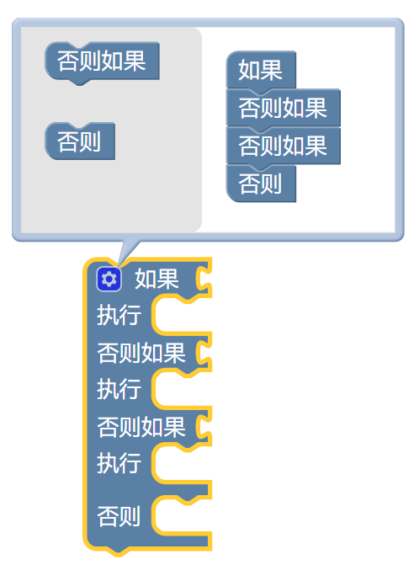
核心编程积木
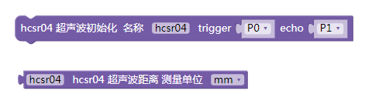
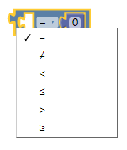

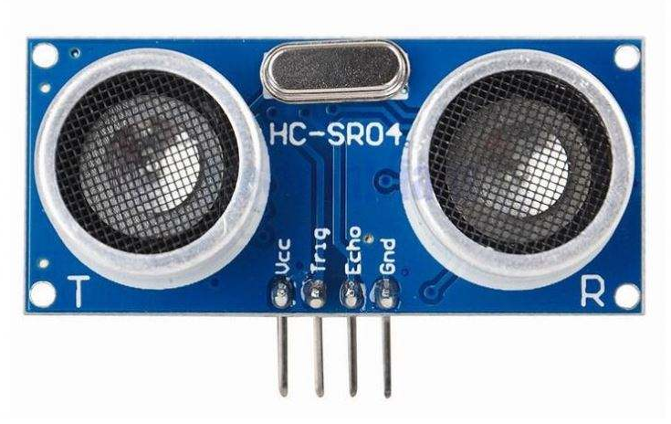
超声波传感器

回声定位原理
s = $\frac{1}{2} v t$

声速： m/s
四、声波与超声波
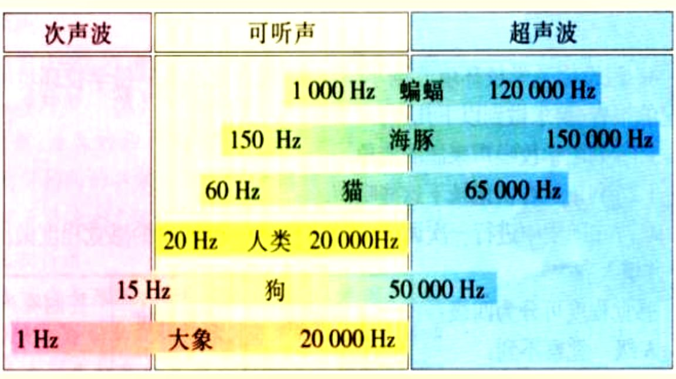
五、倒车雷达流程图

